第1关 基本测试

#加密测试：（使用相同密钥的一组明密文对进行测试）

Input: 16bit明文+16bit密钥

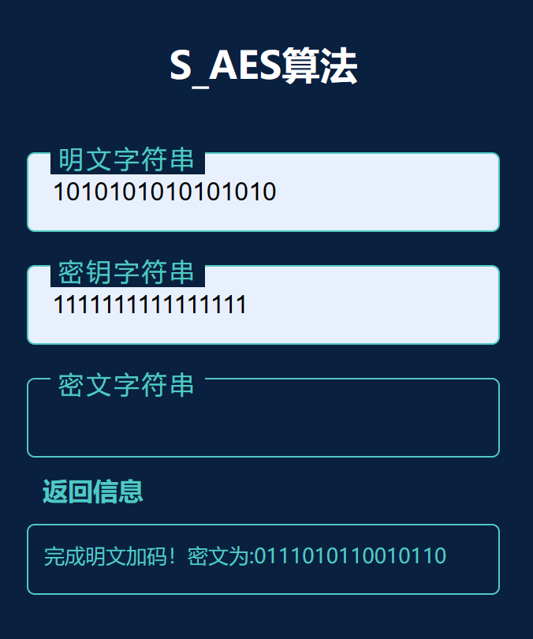

#解密测试

Input: 16bit密文+16bit密钥

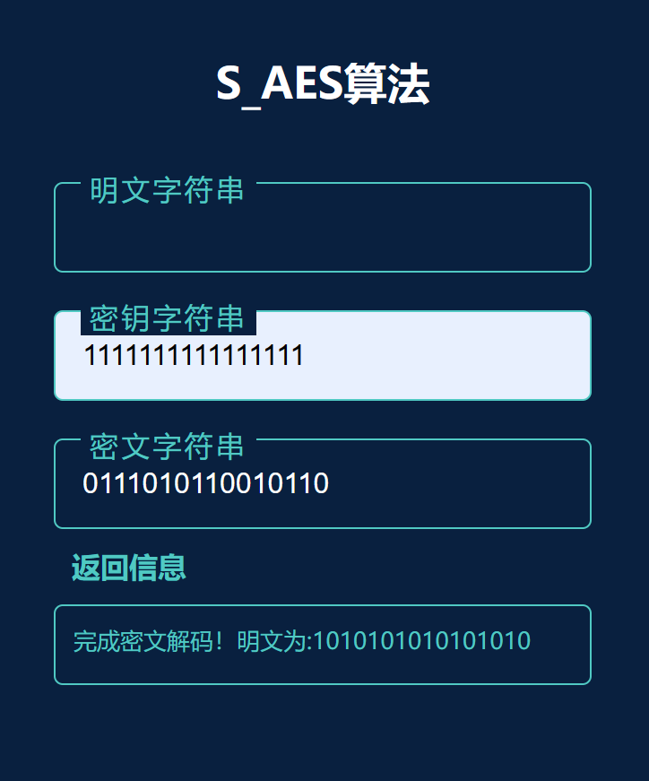

第2关 交叉测试

#与其他小组交叉测试

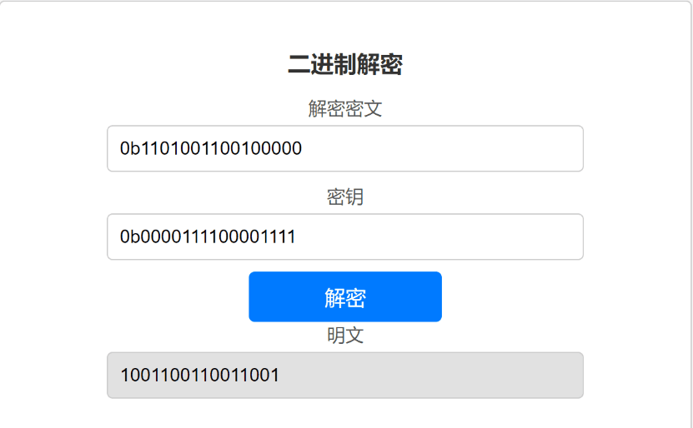

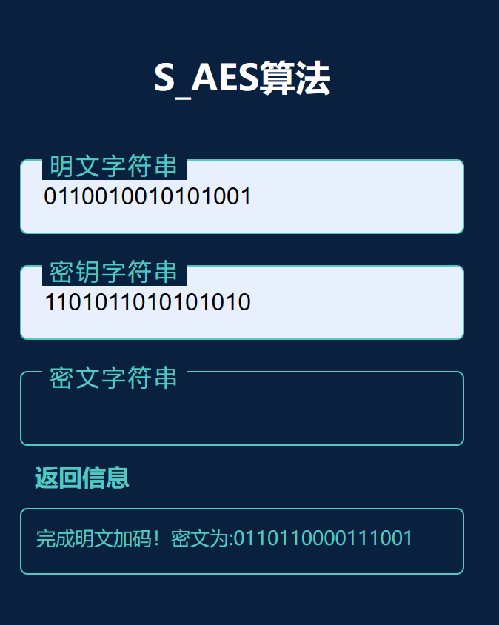

第3关 扩展功能

#输入为ASCII码字符串，输出也可为ASCII码字符串

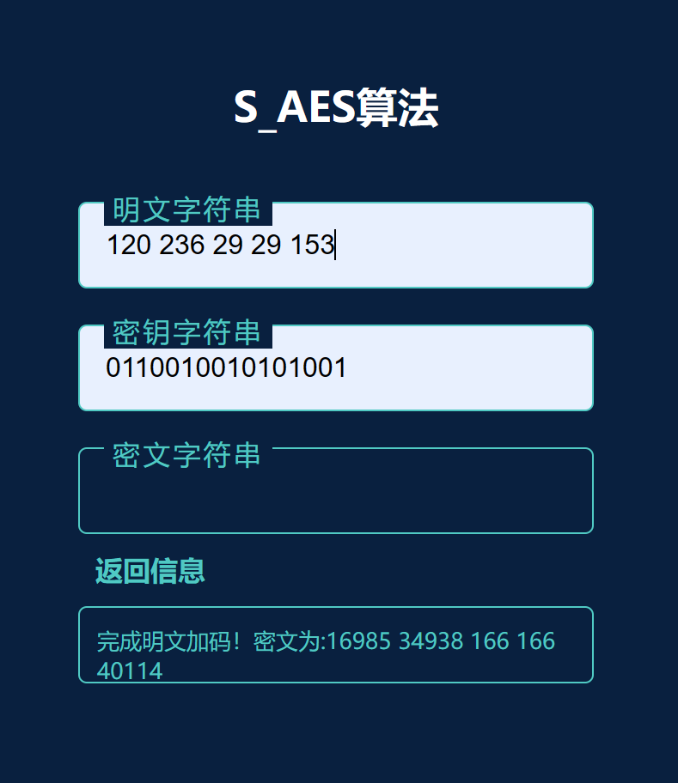

第4关 多重加密

3.4.1 双重加密/解密：

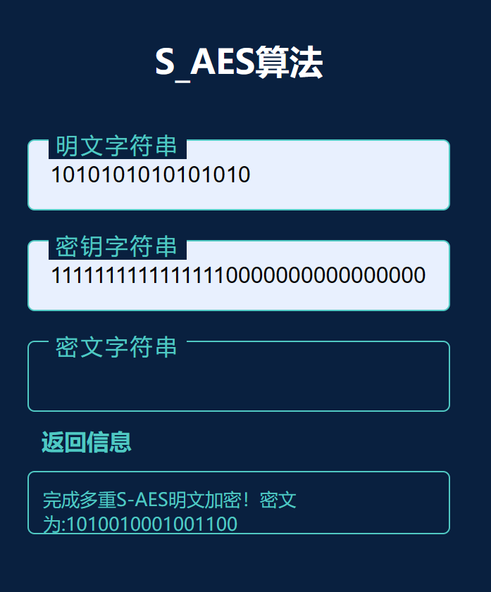

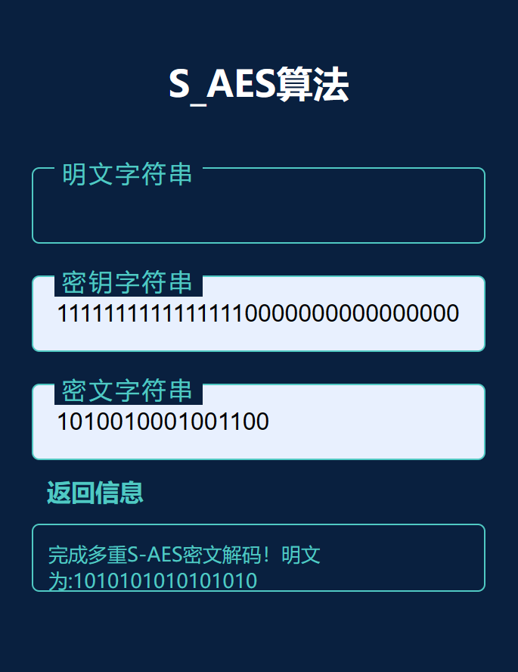

3.4.2 中间相遇攻击

Ps：使用多线程编程可以同时获得多个符合条件的32bit密钥（此处只展示部分结果）

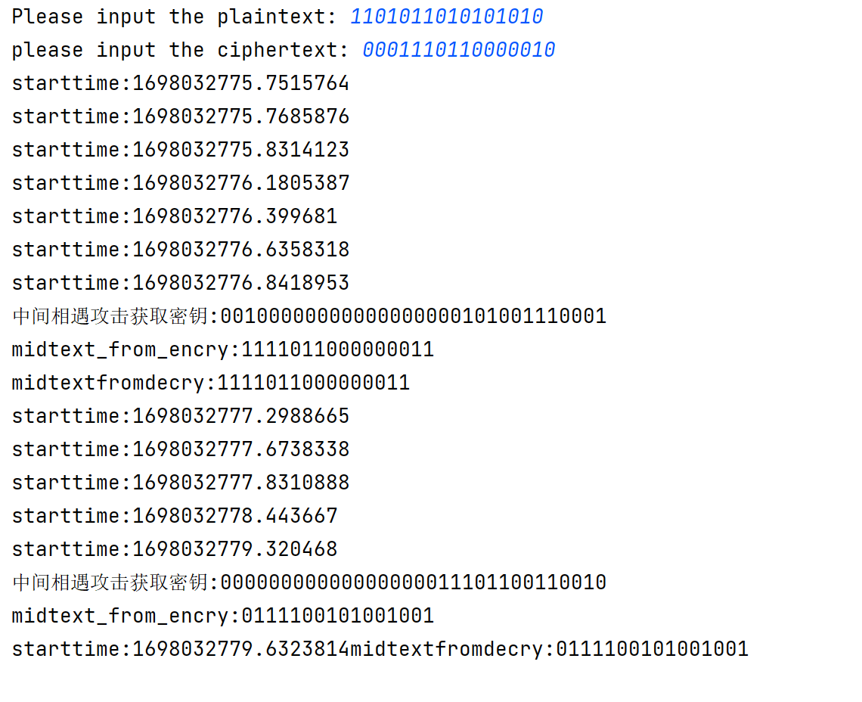

3.4.3 三重加密

使用48bits(K1+K2+K3)的模式进行三重加解密：

#三重加密

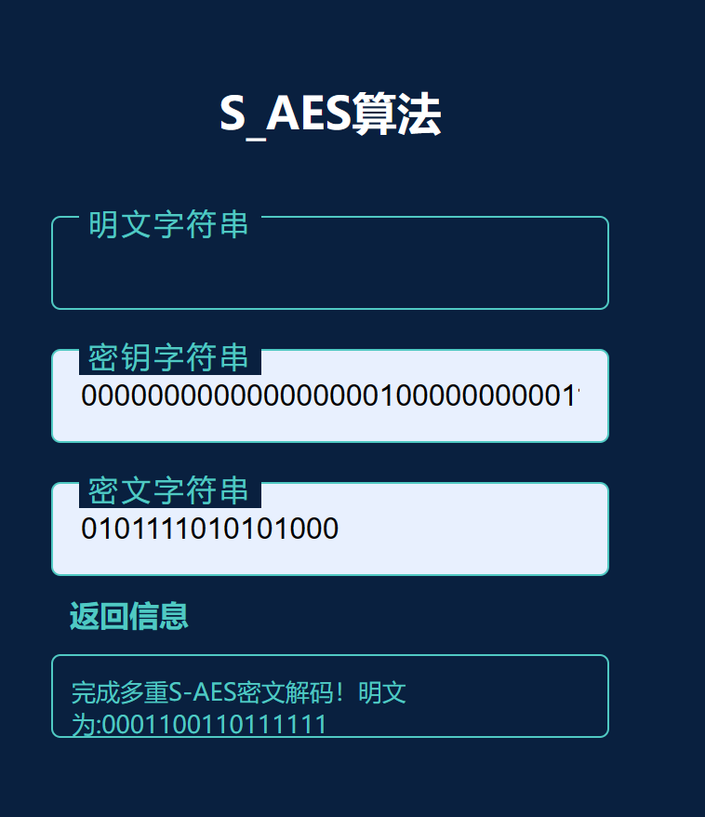

#三重解密

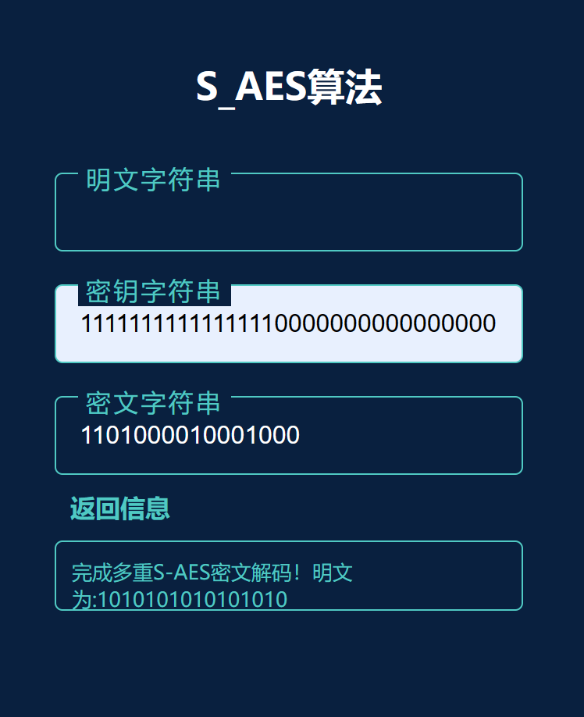

第5关 工作模式

#CBC模式下进行加密：

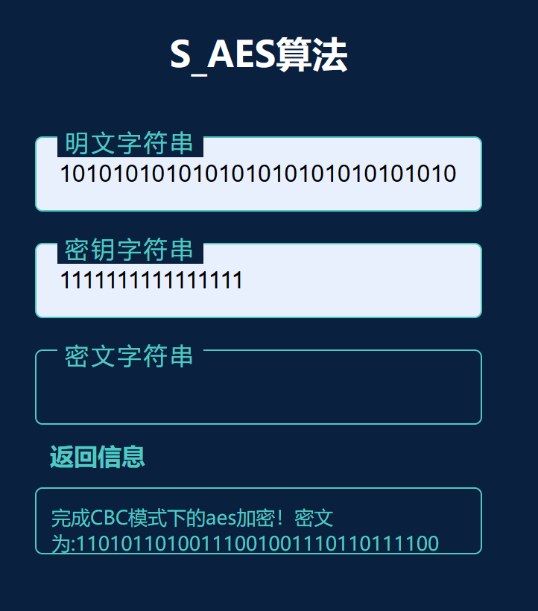

#CBC模式下的解密

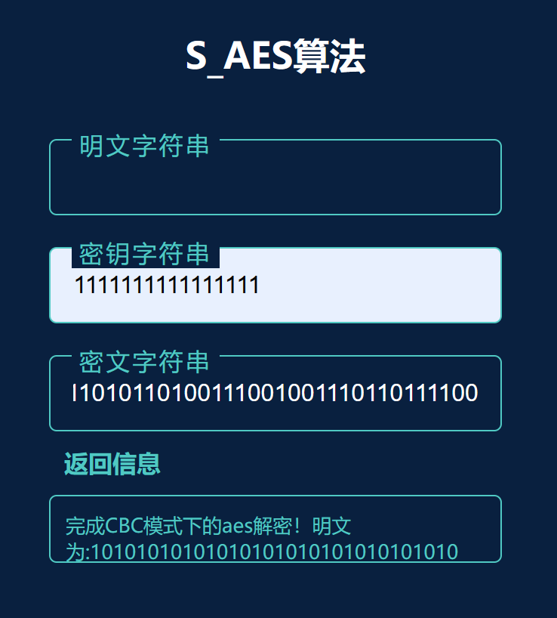

#更改密文组（将前3bit改为101->000）之后解密结果：

